《第14课 历史上的疫病与医学成就》教学设计
学习目标
课程标准:
1．知道古代历史上疫病的流行与影响。
2．了解中医药的主要成就和西医在中国的传播、发展过程。
学科素养
1．利用古籍、图表、历史图片等方式了解中医药的主要成就和西医在中国的传播、发展过程，认识防疫的特点，培育时空观念的核心素养。
2．搜集考古发掘及文献记载等相关史料，认识疫病的影响与防治，培育史料实证的核心素养。
3．了解《黄帝内经》《伤寒杂病论》《千金方》《本草纲目》等医学巨著，认识中国古代的医学成就，培育历史解释、家国情怀的核心素养。
教学重点和难点
教学重点：
知道古代历史上疫病的流行与危害，了解中医药的主要成就和西医在中国的传播与发展
教学难点：
理解疫病对历史的影响
学情分析
(一)课题及教学内容分析
《历史上的疫病与医学成就》是部编版选择性必修2第六单元“医学与公共卫生”的第一课，分为三个子目：历史上的疫病、中医药的成就和西医在中国的传播。人类繁衍数千年的历史，也是与疫病斗争数千年的历史。在防治传染疫病方面，人类积累了许多经验与教训，值得我们回顾、思考与取鉴。因此《历史上的疫病与医学成就》在本单元中起着引领作用。
瘟疫在历史上出现的年代早于人类，未来也将会和人类天长地久地共存。疫病的流行让人类饱受痛苦，不仅带来人口死亡与社会混乱，而且给人类政治、经济地发展造成了消极影响，但客观上促进了医学与公共卫生的进步，如中国的中医与西方医学的发展与融合。该课属于医学史内容，首次进入高中学子视野，可以抓住历史与现实的联系，兼顾知识与情怀，将历史之光照进现实，不让以史为鉴成为一句美丽的空话。从疫病猖獗中感慨人类力量的渺小，从抗争勇气中领略人类智慧之广博。由此我将教学立意定位为从人类抗击疫病的历史中提炼抗疫经验，以史为鉴。教学明线为梳理古代疫病发生及其影响和人们的应对策略；而教学暗线为今天抗疫对古代抗疫经验的借鉴。
（二）学生情况分析
本课的授课对象是高二学生，高二年级的学生已经适应了高中历史学习的习惯，具备了一定程度的学习历史的价值观念和能力。本课内容对学生来说相对陌生，但与其生活有着密切联系，由此从现实经验方面来说，学生对于传染病、中医、西医已有一些模糊的概念和认识，只不过相对零散，不成体系，对于疫病带来的影响理解不够深刻，在体会医疗卫生发展背后蕴含的人类历史的多元特点与全球化趋势上存在难度，历史解释能力尚待提高。
教学资源和教学方法
（一）教学资源
文字材料、历史图片、多媒体资源 、 学练稿
（二）教学方法
讲授法、对比法、讨论法、问题探究法、史料研习、课堂讲授与教材阅读相结合
教学过程
教学环节 | 教师活动 | 学生活动 | 设计意图
导入新课 | 图片导入：  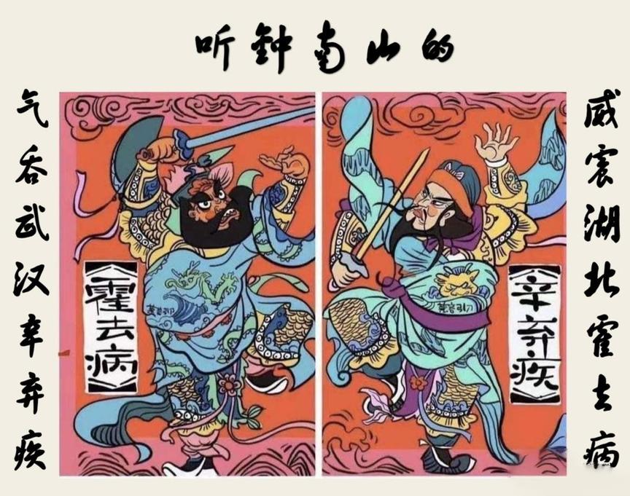  这些反映了人们的什么心理？ | 观看图片并思考 | 提高学生的学习兴趣，导入新课教学，增强课堂氛围，
一、历史上的疫病 | 一、历史上的疫病  ★时空定位  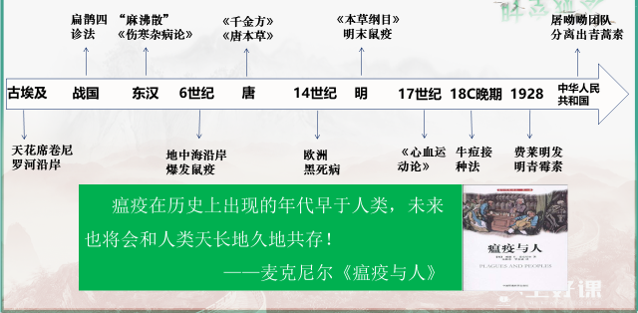  1.疫病的定义  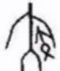  材料一 瘟：矢能伤人。昷，民困于皿。  ——《康熙字典》  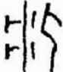  疫：疫，民皆疾也。  ——《说文解字》  材料二 有兽焉，其名曰蜚，行水则竭，行草则死，见则天下大疫。  ——《山海经·东次四经》  根据材料结合教材内容，古人认为疫病是如何产生的？现代医学又认为是由什么引起？历史上又有哪些带给人类带来巨大灾难的疾病？  含义：疫病是指由细菌、病毒等强烈致病微生物感染人体而引起的急性传染病。  2.古代疫病  【自主学习】  阅读教材自主填写表格  【问题探究】  中国古代疫灾的时空分布规律，归纳历史上的疫病产生的原因?  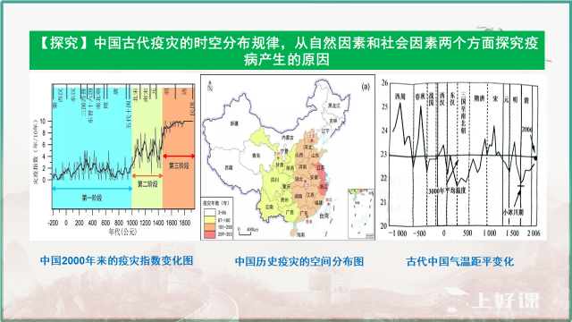1.  古代疫灾的时空分布规律  魏晋和明清是中国两个疫灾高峰期。  治世疫灾相对稀少，乱世疫灾相对多  寒冷期疫灾频繁，温暖期疫灾减少  城市重于乡村，都城重于一般城市，人口稠密地区重于稀少地区  自然灾害多发地区重于自然灾害少发地区  中国疫灾区有从黄河中下游向外逐渐扩展趋势。疫灾中心有由北向南、由东向西迁移趋势  原因  ①政府腐败，战争频繁，社会动荡；  ②自然灾害的发生；  ③公共卫生条件差；  ④医疗条件和技术水平相对落后；  ⑤人口的聚集流动以及文明的扩张。  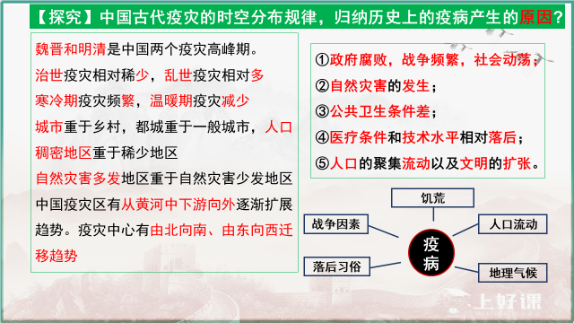  【素养提升】  材料：1348年，意大利最美丽的城市——繁华的佛罗伦萨发生了一场可怖的瘟疫。它最初发生在东方，不到几年工夫，死去的人已不计其数；眼看这场瘟疫一处处蔓延开去，后来不幸传播到西方……从三月到六月，城里死了十万人以上。——薄伽丘：《十日谈》  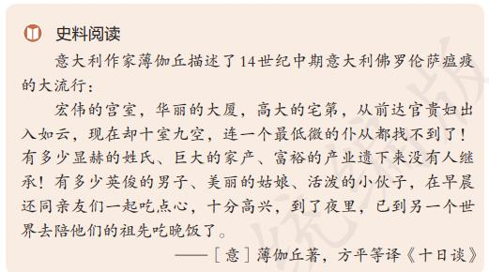  【思考】结合《十日谈》描述，概括疫病流行的基本特征  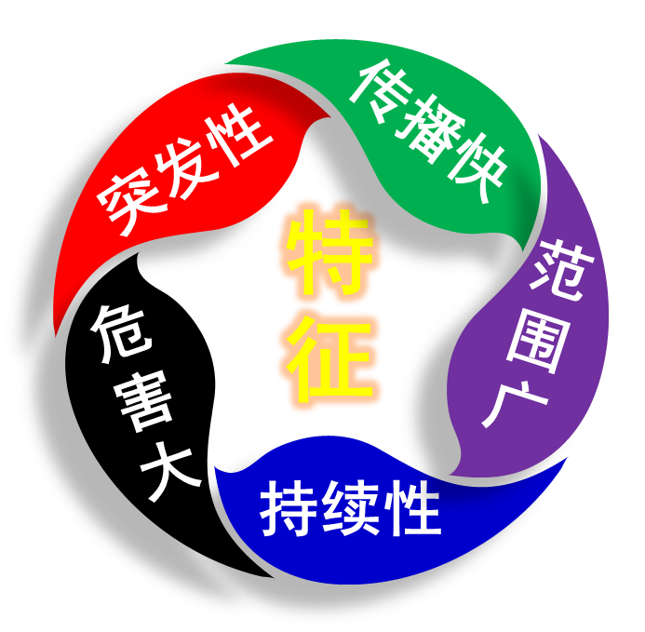  展示  材料一：万历年间的华北鼠疫大流行使区域经济和社会的发展陷于停滞，崇祯鼠疫则在风起云涌的起义浪潮中加速了它的传播和扩散。明王朝是在灾荒、民变、鼠疫和清兵的联合作用下灭亡的。  —曹树基《鼠疫流行与华北社会的变迁：1580—1644年》材料二：经历黑死病的洗礼，医疗体系同样受到很大的冲击，开始走向一个全新的方向……医院的药物发生了变化，公共卫生和健康开始发展，这些公共机构报告流行病的情况，负责实施隔离，出现了专门对付瘟疫的医生。  ——赵立行《1348年黑死病与理性意识的觉醒》  材料三：在这场瘟疫中，教会失去了大批的神职人员，元气大伤，改变了与王权之间的力量对比，使得王权得到了巩固，民族国家势力增强，从政治、经济、文化等方面向教会提出了挑战。  ——李荷《灾难中的转变：黑死病对欧洲文化的影响》  根据材料并结合教材所学分析疫病对人类生活和历史发展的影响？  （1）消极：  ①政治：社会秩序混乱，政局动荡，国家衰落，影响政治走向。  ②经济：劳动力短缺，生产停滞，经济衰退。  ③思想：带来精神冲击，出现信仰危机。  ④军事：削弱军队战斗力，影响战争局势。  （2）积极：  ①思想：促进新思想的酝酿与传播（文艺复兴）。  ②医学：客观上推动了医疗和公共卫生事业的发展。  ③政治：促进民族国家的形成。  3.古代对疫病的防治  【自主学习】  通过表格形式整理教材中的历史上的防疫措施（PPT表格）  【思考点】引导学生总结中国古代预防疫病的思想和经验。  （1）隔离治疗，阻断传染；  （2）巡视散药，赐棺掩埋；  （3）开仓放粮，减免租税；  （4）颁布医方，群防群治。  【问题探究】  材料一：古罗马伴随着对外征战和城市的扩大，曾发生过多次瘟疫。但当时罗马人把瘟疫的发生与神罚联系起来，于是大量修建神庙，定期向神献祭，而医疗和医生都得不到重视。医疗条件的限制使罗马人相信对疫病的预防胜于治疗，他们认为最佳的预防方式是卫生清洁，于是在罗马城修建大量的公共浴场和公共厕所，修建了许多输水和排污管道，成立了水务委员会作为维护城市用水的机构，并催生出与之配套的公共卫生法。  ——《古罗马城输水道、排水道的建设及其对公共卫生的意义》  材料二: 明朝后期疫病发生频率呈明显的上升趋势,1580年、1639年出现两次延续多年的瘟疫。疫情出现后,明朝基本上都是向疫区派出医官对患者进行诊治,并散发相关的药剂,向灾民派发小额救济钱物,同时设坛做法事,祈福禳灾。明朝防疫的消极反应在很大程度上受“天人合一”“天人感应”等思想影响,认为瘟疫是天神“震怒”的表现,这种观念使人丧失了与疫病积极斗争的意志。崇祯十六年(1643年),北京鼠疫流行,不到7个月时间,就造成了20万人死亡,蔓延势烈,形势惨重。  ——据程杨等《中国明清时期疫病时空分布规律的定量研究》  【思考】根据材料，概括古罗马和明朝在疫病防治方式上各有何特点。  古罗马：政府主导； 立法保障；注重疾病预防；注重修建大量公共卫生设施。  重神学,轻科学。  明政府：政府消极应对;防疫重点主要在灾后赈济救助方面;迷信色彩浓厚 | 学生整体掌握本课重要事件的时间节点。  结合课本及所学知识，思考问题，分析解读图文材料。  在自主学习的基础上，在老师引导下学生归纳出古代疫病的概况和影响  小组讨论，回答问题  阅读材料回答问题  阅读材料，提取材料信息，小组合作分析疫病产生的影响  阅读教材，填写表格  把学生按照座次均分成六个学习小组，局限于课堂时间影响1-3组完成问题（1），4-6组完成问题（2）。各学习小组在教师的指导下展开讨论。 | 培养学生 的时空观念这 一核心素养，对本节课有大致的把握。掌握必备基础知识  通过概念解读，帮助学生对疫病有科学性认识，结合图片与故事描述，帮助学生对抽象概念形成具象认知。  阅读教材，知道历史上的重大疫病，同时在图表上标出来，手脑并用，强化时空观念  展  示地图，引导学生从图片中提取信息，提升学生概括及分析问题的能力，培养时空观念，史料实证及历史解释素养。  结合材料，联系课内外知识，学会提取材料信息，概括及分析问题能力，培养史料实证和历史解释能力  设置历史任务，通过材料梳理其中的关系，培养学生材料解读能力，通过材料将疫病与现实生活产生的影响现，培养学生总结、分析概括能力。  掌握必备基础知识，仔细阅读、梳理教材，培养学生总结概括能力，培养时空观念。  提高阅读材料能力，分析并归纳材料，提升学生解读信息的能力，培养历史学科核心素养。
  种类 | 流行 | 影响
  天花 | 古埃及时期，席卷尼罗河沿岸 | 法老拉美西斯五世罹患天花
  天花 | 18世纪时，欧洲天花肆虐 | 彼得二世、路易十五等多位君主就死于天花
  天花 | 中国清朝时期 | 康熙皇帝 得过天花。被天花传染的普通百姓不计其数
  鼠疫 | 古希腊伯罗奔尼撒战争前期，雅典突然暴发严重鼠疫 | 死亡军民人数在一半以上，雅典将军伯里克利也未能幸免，雅典政治的走向明显转变
  鼠疫 | 6世纪时，地中海沿岸暴发鼠疫 | 大量人口死亡，造成 拜占庭帝国 人口锐减一半
  鼠疫 | 14世纪 时，欧洲鼠疫大流行，由于患者身上出现众多黑斑，故被称为“黑死病” | 黑死病流行了3个世纪，欧洲人口死亡过半，导致劳动力短缺，生产停滞，欧洲许多地区发生严重饥荒.
  鼠疫 | 中国明末鼠疫横行 | 明军、大顺军以及大量民众染病，大批患者死亡
  黄热病 | 17世纪，于墨西哥暴发，肆虐两个世纪 | 在美洲、非洲与欧洲国家流行，曾造成人群大量死亡及部分社会活动瘫痪
  斑疹  伤寒 | 20世纪早期，在俄国和波兰大流行 | 造成数百万人死亡
  大流感 | 1918—1919年，全球暴发大流感 | 死亡人口在2000万人以上
  措施 | 时期 | 具体做法
  重视公共卫生 | 古罗马 | 把修建饮水道、下水道.当作重要工程
  重视公共卫生 | 中国古代 | 不少地方官组织人力清理污水、疏通井渠河道；在大灾之后，及时掩埋尸体，发放药物.
  研究防治疫病的方法 | 东晋 | 葛洪 所著《肘后备急方》记载了青蒿对疟疾的治疗作用
  研究防治疫病的方法 | 明朝 | 古人为了防治天花，发明了人痘接种。在明中期已经广泛使用，后来传到欧洲
  建立疫病的救治机构 | 西汉后期 | 政府对疫病患者进行隔离
  建立疫病的救治机构 | 隋唐时期 | 寺庙病坊也收治病人
  建立疫病的救治机构 | 古罗马时期 | 医院收治疫病患者
  近代医学控制疫病的传播 | 18世纪晚期 | 英国医生詹纳发明 牛痘接种法 ,使天花的发病率大大降低
  近代医学控制疫病的传播 | 19世纪 | 细胞与细菌学说发展迅速。法国微生物学家巴斯德创立的巴氏消毒法,被广泛应用到医学领域
  近代医学控制疫病的传播 | 1928年 | 英国细菌学家弗莱明发现了青霉素,改变了人类对 细菌传染 束手无策的状态
二、中医药的成就 | 二、中医药的成就  【自主学习】  阅读教材，根据材料所给信息，补充完善以下对中医药成就梳理的表格。利用动画手段，依次完善其表格  时空的交接：展示东晋葛洪人痘接种及《肘后备急方》中青蒿的记载，介绍屠呦呦获2015年诺贝尔医学奖的事迹，展示前人与今人的传承与交接，中医药的重大贡献  【问题探究】  结合所学，说说传统中医药学的特征和形成原因？  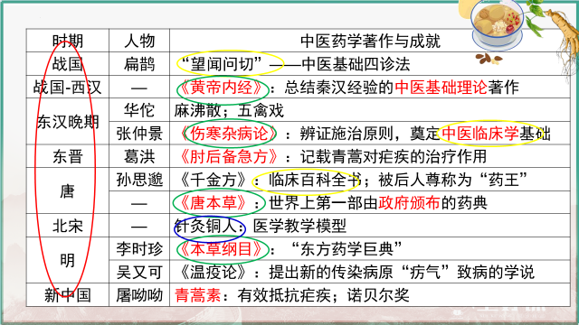  特征：①重视临床经验  ②形成大量中医药典籍  ③源远流长，博大精深  ④形成独具特色的医学遗产：针灸、食疗等  ⑤中西结合、发展曲折  原因：  ①经济：农耕文明的影响；  ②政治：政府的鼓励与支持；  ③文化：传统天人观念和儒家思想的影响；  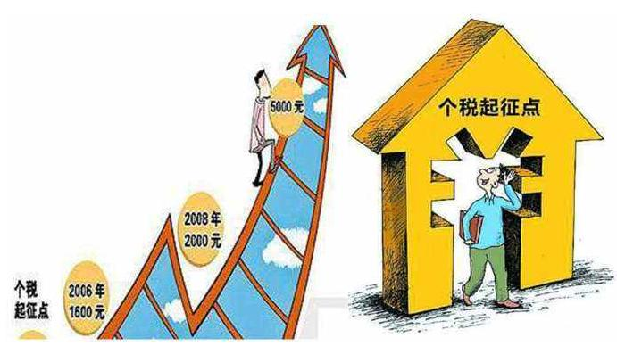  ④历代医者的潜心钻研。 | 阅读教材，梳理中国古代的中医药成就，根据表格信息，完善表格  小组讨论回答问题 | 通过了解中医药的成就，认识到中国传统医学的重大贡献，激发学生的自豪感。同时也需看到西医的优点，思考现今社会如何更好的发展传统中医学，培养学生的家国情怀。  这一部分主要借助图片和教材材料，创设情境，师生互动，不断提问，锻炼学生解读材料、归纳总结的能力，培养学生历史学科核心素养，提升学生思维水平，培养学生历史解释、、唯物史观、家国情怀素养。
  时期 | 人物 | 医学著作 | 成就、地位
  战国 | 扁鹊 |  | 望、闻、问、切
  汉代 | 不详 | 《黄帝内经》 | 中医基础理论著作
  东汉 | 不详 | 《神农本草经》 | 现存最早的药物学专著
  东汉 | 张仲景 | 《伤寒杂病论》 | 奠定中医临床基础
  东汉 | 华佗 |  | “麻沸散” “五禽戏”
  东晋 | 葛洪 | 《肘后备急方》 | 总结晋以来医疗发展方面先进成就
  唐代 | 孙思邈 | 《千金方》 | 中国第一部临床医学百科全书
  唐代 | 政府 | 《唐本草》 | 世界上第一部由政府颁布的药典
  明代 | 李时珍 | 《本草纲目》 | “东方药学巨典”
  新中国 | ①在中西医结合方针的指导下，中医药的治疗水平取得长足进步；  ②广泛设立中医院与中医院校；  ③中医药工作者整理中医典籍，挖掘秘方验方，开发中成药制剂；  ④屠呦呦等专家组成的研究团队，从青蒿中分离出抵抗疟疾的青蒿素；  ⑤21世纪以来，中医药蓬勃发展，走向世界。
三、西医在中国的传播 | 三、西医在中国的传播  对西医简单介绍，重点讲述西医传入中国的过程。  展示教会医院的图片与相关材料，分析西医传入后对中医和我国现代医学产生的影响  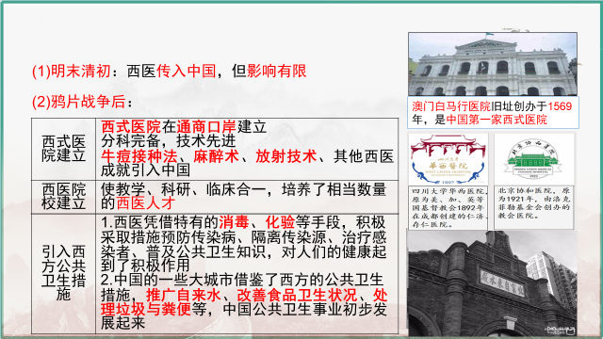  【问题探究】  分析西医在近代中国迅速传播的背景，西医的传入对中国人的健康产生了怎样的影响？  材料一：19世纪中叶以后,西医在中国日益广泛而深入地传播开来。许多传教士在华行医、建立医院、开办医学校、翻译医学书籍和出版医学刊物。洋务运动时期,清政府开始官派留学生,1872—1875年选派120名幼童赴美留学,其中有5人从事医学工作。明治维新后日本西医发展很快,不少中国留学生在日本间接吸收了西医知识。19世纪70年代以后,一些清廷官员和洋务人士(如荣禄、李鸿章等)体验到了西医的功效,就带头或动员富商捐资教会医院,各地受医人数大为增加。20世纪初,中医人士开始自发地学习西医,西医影响逐渐超过了中医。  ——摘编自郭剑波《论近代“西医东渐”的途径与反响》  材料二：西医凭借其特有的消毒、化验等手段，积极采取措施预防传染病、隔离传染源、治疗感染者、普及公共卫生知识，对人们的健康起到了积极的作用。中国的一些大城市借鉴了西方的公共卫生措施，推广自来水、改善食品卫生状况、处理垃圾与粪便等，中国的公共卫生事业初步发展起来。—教材P82  材料三：  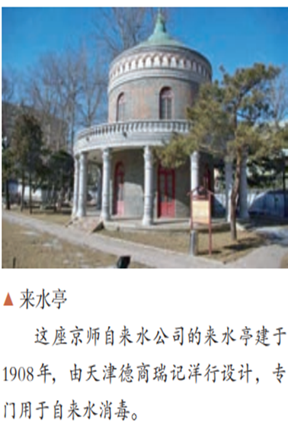  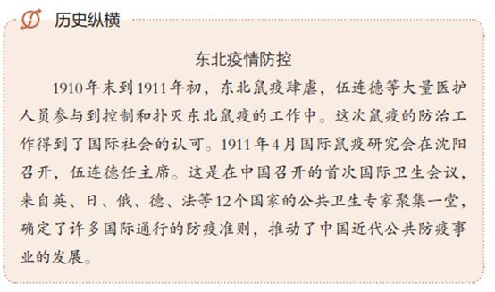  背景：西方文明的传入，传教士的作用；洋务运动的开展，开明人士的推动；受到日本的影响  影响;  ①推动医疗技术的进步，改善国人健康状况  ②推动医疗机构的近代化（西式医院建立  ③推动医疗技术的科学化（牛痘接种法、麻醉术、放射技术等引入）  ④推动公共卫生观念的形成和公共卫生事业的进步（自来水、食品卫生）  【知识延伸】  【思考】传承精华，守正创新-我国中医药文化有何当代价值？  材料：要遵循中医药发展规律，传承精华，守正创新，加快推进中医药现代化、产业化，坚持中西医并重，推动中医药和西医药相互补充、协调发展，充分发挥中医药防病治病的独特优势和作用，为建设健康中国、实现中华民族伟大复兴的中国梦贡献力量。  ——习近平在2019年对中医药工作作出指示  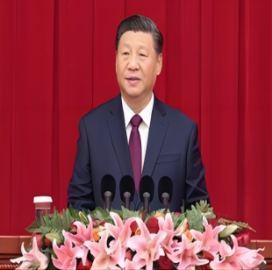  当代价值：  ①中医药学是中华优秀传统文化的重要组成部分；  ②中医中药至今仍在世界医学领域占有的重要地位，扩大中国文化的世界影响；  ③传承和弘扬中华优秀文化，有利于提升文化自信。 | 学生阅读教材，掌握基础知识  分组讨论回答问题  看材料，回答问题 | 在学生自学的基础上，教师借助多媒体课件，讲解相关的重难点知识，学生能更有效理解教材、解决重难点问题，有助于提高课堂效率。  以问题引导，帮助学生了解西医在中国的传播、发展过程、影响。锻炼学生解读材料、归纳总结的能力，培养学生历史学科核心素养，提升学生思维水平，培养学生家历史解释素养。  分析和理解史料，运用史料和所学知识解决问题，培养历史解释和史料实证意识；同时强调对中医药的继承发扬，提高对传统文化的认同感，增强学生的家国情怀。
课堂总结 | 自古以来，人类社会饱经疫病折磨，面对疫病的肆虐，无数平凡而又伟大人民奋战在抗疫前线，与死神赛跑，救死扶伤。在全球抗疫的今天，中国人民表现出伟大的抗疫精神，为人类战胜新冠疫情提供了“中国方案”，贡献了中国力量，你从中学到了什么？今后该如何去做？
作业设计 | 一、单选题  1． 陶弘景（456—536）曾编成《神农本草经集注》一书，这部药物学著作对南方的药物记载较为翔实，而对北方药物的注解则存在着不少错误之处。这表明当时（ ）  A．传统医学存在严重缺陷 B．南方药材种植规模扩大  C．政治分裂阻碍医学研究 D．北方居民健康状况较差  2． 中医医疗气象为我国独创。战国时期形成了医疗气象理论体系，东汉时期进一步完善，阐述了许多以气候条件为依据的诊断、治病、养生、防病原则以及疾病形成的气象原因，从三国至明清医疗气象作为古代气象科学的亮点，出现了许多著名的医、药学家。医疗气象理论体系（ ）  A．反映古代科技发展的最高水平 B．是华夏文明诞生的重要标志之一  C．推动了气象科技的探索与实践 D．对世界文明的发展产生重要影响  3． 1910～1911年，长江中下游各省连遭大水，从湖北到江苏，灾民达数百万之巨；同时，东北三省爆发了20世纪以来最严重的一次流行性鼠疫，死亡人数超6万。当时不少国内外知名人士都将灾情和疫情视为对清政府来说是生死攸关的考验。这可用于说明（ ）  A．灾害和疫病影响历史的发展 B．清廷腐败导致救灾抗疫不力  C．辛亥革命的爆发具有偶然性 D．列强借防疫干涉中国的内政  4． 如表是中世纪欧洲黑死病肆虐期间，意大利威尼斯市当局采取的应对举措。据此可知，当时威尼斯（ ）  A．政府抗疫决心有待提高 B．有效遏制了黑死病造成的危害  C．疫病的防治手段多元化 D．城市公共卫生医疗体系已建立  5． 中世纪的英国，对病人的救治是围绕宗教礼仪展开的。到了近代早期，随着人文主义的兴起，这种陈旧的方式逐渐被抛弃了，医院中的神职人员越来越少且不再参与具体的医疗活动，医疗由医院雇来的专业医生负责。这一变化反映了英国（ ）  A．人文主义精神兴起促进医疗近代化 B．医疗卫生发展摆脱了宗教观念影响  C．近代医院组织管理方式趋于制度化 D．科学革命发展改变人们的传统观念  6． 清中期，医家王清任为探求真理,用42年时间对百余具尸体进行解剖研究,在临终前出版了《医林改错》一书,后英国人德贞氏将其译为英文,发表在英国的《博医会报》上,并将王清任尊为近代解剖学家,向全世界作了介绍。据此判断（ ）  A．中国古代人体解剖学长期领先世界 B．明清时期中国古典科技开始进入总结阶段  C．该书出版标志着现代解剖学的诞生 D．中西医之间的交流利于推动医疗技术发展  7． 阅读材料，完成下列要求。  材料一 在1383到1349年间，瘟疫以惊人的速度扩散到整个欧洲。在这场灾难中，死亡人数是无法被确知的：但我们知道，欧洲损失了大约三分之一的人口，在部分人口密集的域镇，死亡率甚至超过了50%、此外，修道院也是重灾区之一，大量牧师因照顾垂死的人而染病身亡。  材料二 经济发展和社会变化（1300一1500）年表  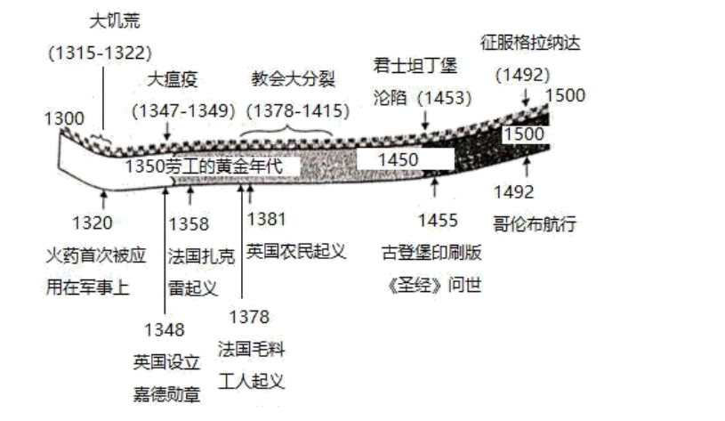  ——以上均摘自朱迪斯·M本内特等《欧洲中世纪史》（第10版）  材料三 法国年鉴学派历史学家布罗代尔提出过“世界时间”的概念。依据他的观点，人类文明的进步并不均衡地发生在地球的每一个地方，相反，它只出现在少数的两到三个地方，这些地方所呈现的景象代表了那个时期人类文明的最高水平。下表是不同时期“世界时间大挪移”的概况。  ——摘编自吴晓波《历代经济变革得失》(1)根据材料一、二，并结合所学知识，简析大饥荒、大瘟疫给中世纪西欧社会带来的影响。  (2)根据材料三，从经济的角度运用世界史所学知识，说明13—18世纪“世界时间大挪移＂的原因。  参考答案  1．C  【详解】本题是单类型单项选择题。据本题主题干设问词，可知这是本质题，时空是南朝时期。根据材料“陶弘景（456—536）曾编成《神农本草经集注》一书，这部药物学著作对南方的药物记载较为翔实，而对北方药物的注解则存在着不少错误之处。”及所学可知，这一时期正处于南北政权分裂对峙阶段，《神农本草经集注》对南北方药物的注解存在较大的差异，说明国家分裂不利于医学研究的发展，C项正确；材料无法得出传统医学存在严重缺陷的信息，不符合题意，排除A项；材料未涉及南北方药材种植的相关信息，无法得出南方药材种植规模扩大的结论，排除B项；材料未涉及南北方居民的健康信息，无法得出北方居民健康状况较差的结论，排除D项。故选C项。  2．C  【详解】本题是多类型单项选择题。据本题次题干的设问词，可知这是影响题、目的题、本质题。据本题时间信息可知准确时空是：古代中国。根据材料“阐述了许多以气候条件为依据的诊断、治病、养生、防病原则以及疾病形成的气象原因”可知，医疗气象理论体系反映了人体适应气象环境的情况，揭示了气象变化与人体健康的关系，这推动了气象科技的探索与实践，C项正确；A项“最高”说法绝对，排除A项；医疗气象理论体系，不是华夏文明诞生的重要标志，排除B项；材料中没有体现对世界文明的影响，排除D项。故选C项。  3．A  【详解】本题是单类型单项选择题。据本题主题干设问词，可知这是本质题，时空是1910—1911年的中国。根据材料“1910—1911年，长江中下游各省连遭大水，从湖北到江苏，灾民达数百万之巨；同时，东北三省爆发了20世纪以来最严重的一次流行性鼠疫，死亡人数超6万。”可知，20世纪初期中国部分地区出现了严重的自然灾害和流行性鼠疫，造成了大量灾民的出现及死亡，这使得清王朝的统治危机进一步加剧，从而影响了中国历史发展的进程，A项正确；材料未涉及清王朝腐败与救灾抗疫不力的关系，不符合题意，排除B项；材料并未强调辛亥革命爆发的原因，不符合题意，排除C项；材料未涉及列强干涉中国内政的相关信息，不符合题意，排除D项。故选A项。  4．C  【详解】本题是单类型单项选择题。据本题主题干的设问词，可知这是推断题。据本题时间信息可知准确时空是：中世纪（欧洲）。据本题材料图片信息可知，黑死病肆虐期间，当局采取“‘巡逻收尸’制度”“在老拉撒路岛上新建了医院”“发明‘鸟嘴式’防疫面具”等一系列防治疫病的举措，说明当时威尼斯的疫病防治手段具有多元化的特点，C项正确；材料没有体现意大利威尼斯政府抗疫决心的相关信息，排除A项；材料反映的是威尼斯市当局应对黑死病的措施，并非疫病防治的效果，B项错误；仅有威尼斯政府为解决黑死病采取的应急措施，不能说明其建立了城市公共卫生医疗体系，排除D项。故选C项。  5．A  【详解】本题是单类型单项选择题。根据主题干的设问词，可知是本质题。时空是：中世纪和近代早期（英国）。据材料“随着人文主义的兴起，……神职人员越来越少且不再参与具体的医疗活动，医疗由医院雇来的专业医生负责”可得出人文主义精神兴起促进医疗活动的科学化、专业化和近代化，A项正确；“摆脱了”说法绝对，排除B项；材料主要讲医院的从业人员，未涉及组织管理方式，排除C项；材料未提及科学革命发展，排除D项。故选A项。  6．D  【详解】本题是单类型单项选择题。据本题主题干的设问词，可知这是推断题。据本题时间信息可知准确时空是清代中国。结合所学可知，《医林改错》属于中医范畴，《博医会报》属于西医范畴，材料中“中医著作《医林改错》”被发表在“英国的《博医会报》上”体现了中西医之间的交流，中西医互有所长，它们之间的交流有利于推动医疗技术发展，D项正确；中国古代人体解剖学并未“长期领先世界”，说法不符合史实，排除A项；材料不涉及“明清时期中国古典科技开始进入总结阶段”这方面内容，排除B项；1543年《人体构造》出版，标志着现代解剖学的诞生，排除C项。故选D项。  7．(1)影响：政治上，社会政治秩序动荡和混乱，社会矛盾激化。  经济上，人口大量锐减，劳动力成本提高，客观上加速了农奴制度和庄园经济的衰落。思想上，削弱了中世纪教会的精神统治（人们对教会提出质疑）。  (2)新航路的开辟引起商业革命和价格革命，贸易中心向大西洋沿岸转移；资本原始积累，加速了西欧封建制度的解体和资本主义的发展；18世纪，工业革命，进一步促进资本主义经济的发展。  【详解】（1）本题是影响类材料分析题，主要时空是中世纪西欧。  关于大饥荒、大瘟疫给中世纪西欧社会带来的影响，由材料二可知，大饥荒、大瘟疫激化了社会矛盾，农民起义不断，社会政治秩序动荡和混乱；由材料“瘟疫以惊人的速度扩散到整个欧洲。在这场灾难中，死亡人数是无法被确知的：但我们知道，欧洲损失了大约三分之一的人口”并结合所学可知，人口大量锐减，劳动力成本提高，客观上加速了农奴制度和庄园经济的衰落；据所学可知，大饥荒、大瘟疫带来严重的精神信仰危机，削弱了中世纪教会的精神统治。  （2）本题是背景类材料分析题，主要时空是13—18世纪世界。  关于13—18世纪“世界时间大挪移＂的原因，据材料可知，13世纪以后世界中心逐渐向西方转移，18世纪以后，中国不在是世界中心，说明13世纪以后东西方格局慢慢发生变化，东方的领先优势慢慢丧失，据所学可知，15世纪新航路的开辟引起商业革命和价格革命，贸易中心向大西洋沿岸转移；资本原始积累，加速了西欧封建制度的解体和资本主义的发展；18世纪工业革命进一步促进了生产力的发展。
  （一） | 出台了“巡逻收尸”制度，每天派出船只，在城内的水道里巡逻；为杜绝尸体传染，选择远离城市的偏僻荒岛，挖个大坑，把尸体埋入
  （二） | 专门在老拉撒路岛上新建了医院，把威尼斯居民中有疑似症状的人都送到那里，集中隔离
  （三） | 医生和黑死病患者接触时，身穿泡过蜡的亚麻或帆布衫；发明“鸟嘴式”防疫面具，“鸟嘴”部分塞入防病的草药
  公元前202年—220年 | 中国西安、洛阳、罗马
  6世纪以后 | 中国
  13世纪以后 | 逐渐向西方转移
  18世纪以后 | 时间的钟摆彻底离开了中国
板书设计 | 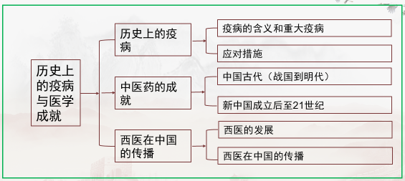
课后评价和教学反思 | 作为选择性必修课程，可以尝试将课堂交给学生，充分发挥学生的主体作用，给学生一个呈现自己成果的平台。所以本课尝试以学生为中心，设计问题和活动，通过同学们小组讨论、合作探究，将重点难点问题自主解决，教师在此过程中精讲点拨，起引领作用，放手让学生自主思考、主动成长。  回顾本节课的课堂教学，虽然思路线索尚算清晰，授课来也比较顺利，但是可能由于缺乏具体、生动的人物或情节，显得有些枯燥乏味。在课堂中还有个别同学游离于课堂讨论之外，参与不积极，如何能最大限度地调动同学们参与讨论和学习的热情，还需要通过更加完善的评价手段和方式去达成。

